Medienmitteilung
Zürich, 12. April 2021
VORANKÜNDIGUNG:
Long-COVID-Netzwerk Altea startet am nächsten Freitag, 16. April

Am 16. April geht die Website von Altea, dem Long-COVID-Netzwerk, online. Altea strebt eine Verbesserung der Situation von Personen an, die von Long-COVID betroffen sind. Sie sind oft auf sich allein gestellt: Anerkannte Diagnosen und Therapien sowie eine rechtliche Absicherung fehlen derzeit. Hier will Altea, das Long-COVID-Netzwerk, Abhilfe schaffen.

Nach einer intensiven Vorbereitungsphase geht das Long-COVID-Netzwerk Altea am nächsten Freitag, 16. April, online (www.altea-netzwerk.ch). Ziel von Altea ist es, die Vernetzung und den Wissensaustausch zu fördern. Dies ist in der jetzigen Situation zentral: Viele Fragen sind noch offen, aber das Leiden der Betroffenen dauert schon länger an.

Für Betroffene, medizinische Fachkräfte und Forschende
Betroffene von Long-COVID erhalten auf Altea Informationen zu Symptomen und Behandlungsmöglichkeiten. Es steht ein Verzeichnis spezialisierter Kliniken, Ärzte und Therapieangebote zur Verfügung. In den «Stories» teilen die Betroffenen ihre Erfahrungen und Erlebnisse und geben so einen Einblick aus erster Hand.

Doch auch Angehörige, Ärztinnen, Therapeuten und Forschende sollen auf der Plattform Informationen finden und sich austauschen können. Altea soll als zentrale Drehscheibe für medizinische und wissenschaftliche, aber auch gesellschaftliche, politische und rechtliche Fragen rund um Long-COVID dienen.

Nationale Ausrichtung, Start auf Deutsch
Das Bedürfnis nach einer zentralen Drehscheibe für alle Fragen rund um Long-COVID ist derzeit gross. Das hat auch die Politik erkannt. Altea möchte deshalb schweizweit alle involvierten Akteure miteinander vernetzen und pflegt auch internationale Kontakte. In einer ersten Phase geht Altea mit einer deutschen Version online. Die französischen, italienischen und englischen Versionen sind in Vorbereitung.

Eine ausführlichere Medienmitteilung folgt am 16. April.

Bildmaterial
Passendes Bildmaterial steht unter dem folgenden Link zum Download bereit:
https://we.tl/t-I4xOE3gAJy

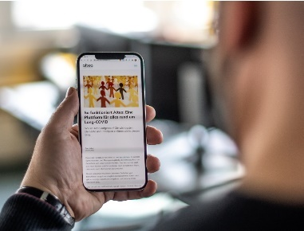
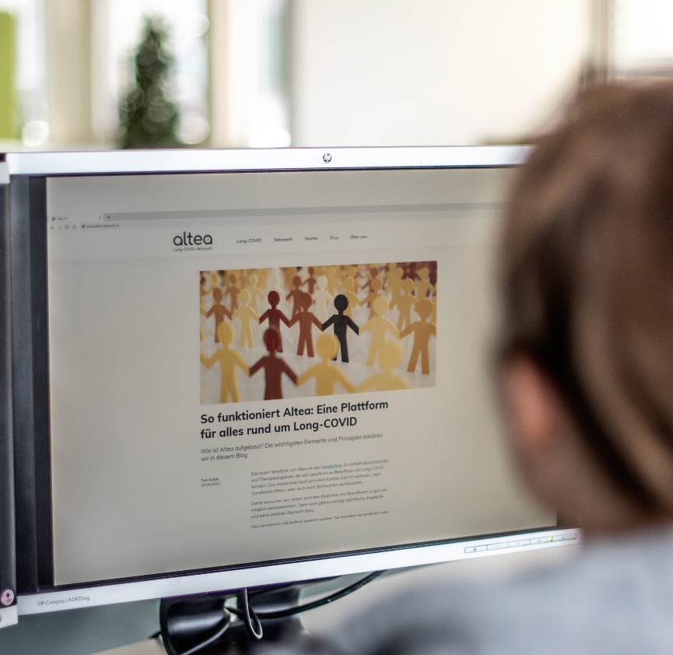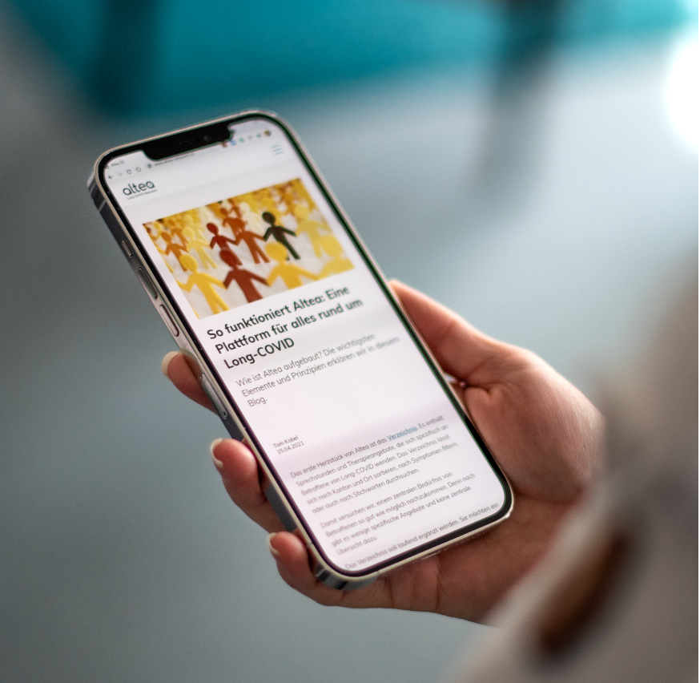
Altea Netzwerk_Go-live_01 Altea Netzwerk_Go-live_02 Altea Netzwerk_Go-live_03

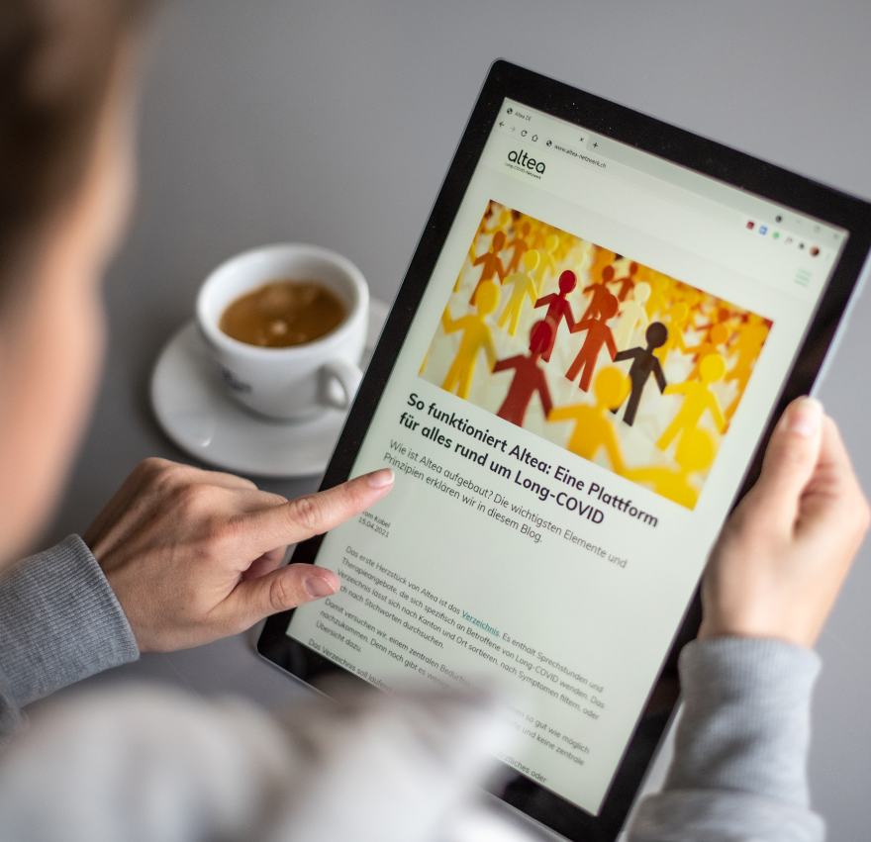
Altea Netzwerk_Go-live_04 Logo «Altea – Long-COVID-Netzwerk» small und medium

Kontakt
Claudia Wyrsch, Leiterin Kommunikation und Marketing
Telefon 044 268 20 08, pr@lunge-zuerich.ch

